Modelo de Análise e Projeto

Equipe:

João Carlos Procópio Florêncio

Hugo de Lima Santos

Rubem Rodrigues Moreira Bisneto

Igor Cézar Dourado

Bruno Galvão Falcão

Sumário

1 Introdução 3

2 Análise de Casos de Uso 3

2.1 Caso de Uso Cadastrar Vacinação 3

2.2 Caso de Uso Cadastrar Internação 4

2.3 Caso de Uso Gerar Receita Consulta 6

2.4 Caso de Uso Cadastrar Tosa/Banho 7

2.5 Gerar Relatório de Animais a serem vacinados 8

2.6 Gerar relatório (internamento) 9

2.7 Gerar fatura cirurgia 10

2.8 Alterar Proprietário 11

2.9 Remover Animal 13

2.10 Remover Proprietário 14

2.11 Cadastrar Consulta 16

2.12 Cadastrar Cirurgia 18

3 Projeto da Arquitetura 19

# Introdução

Este documento se propõe a descrever os casos de uso do projeto do SGCV através de diagramas de classe (implementação) e da lógica sequencial de cada caso. Também é descrito o comportamento ideal do sistema através de possibilidades não esperadas de entrada.

# Análise de Casos de Uso

## Caso de Uso Cadastrar Vacinação

Descrição

Neste caso de uso o funcionário pode cadastrar que uma determinada vacina foi administrada em determinado animal. Para isto é necessário já estar na tela de novos procedimentos do animal.

Casos em que o sistema exibe uma mensagem de erro:

O usuário não preencheu algum dos campos obrigatórios.

O usuário inseriu algum parâmetro incorreto.

Diagrama de Seqüência

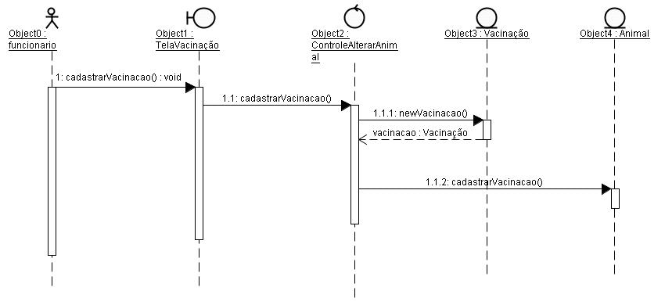

Diagrama de Classes

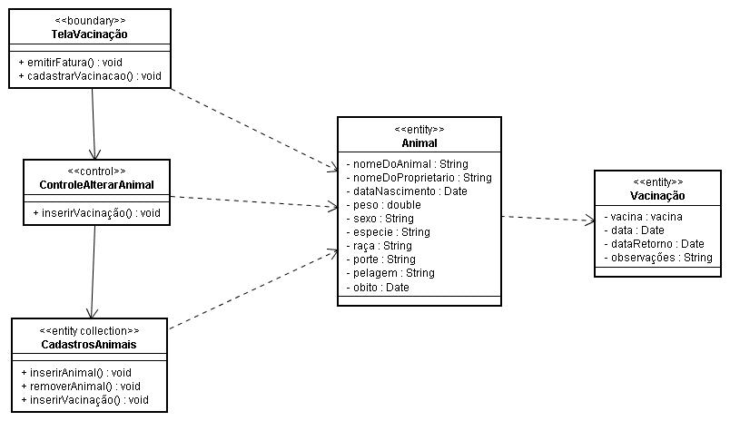

## Caso de Uso Cadastrar Internação

Descrição

Neste caso de uso o funcionário pode cadastrar que uma determinada internação foi feita em determinado animal. Para isto é necessário já estar na tela de novos procedimentos do animal.

Casos em que o sistema exibe uma mensagem de erro:

O usuário não preencheu algum dos campos obrigatórios.

O usuário inseriu algum parâmetro incorreto.

Diagrama de Seqüência

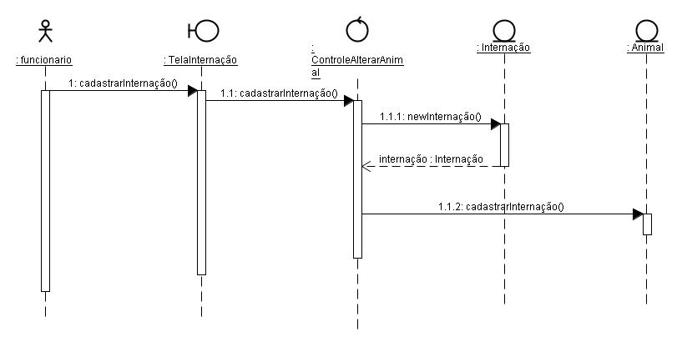

Diagrama de Classes

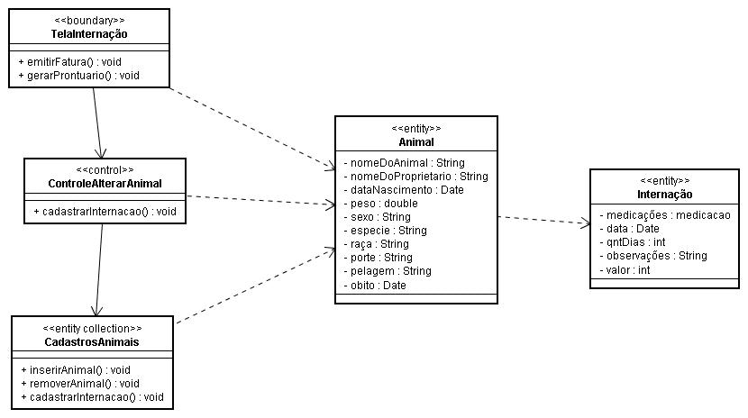

## Caso de Uso Gerar Receita Consulta

Descrição

Neste caso de uso o veterinário pode gerar uma receita com as recomendações feitas em uma consulta. Para isto é necessário já estar na tela de novos procedimentos do animal.

Casos em que o sistema exibe uma mensagem de erro:

O usuário não preencheu algum dos campos obrigatórios.

O usuário inseriu algum parâmetro incorreto.

Diagrama de Seqüência

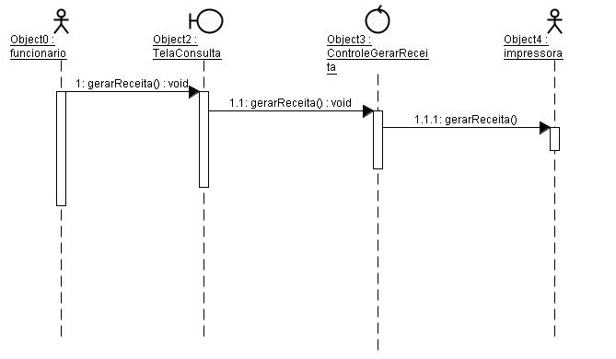

Diagrama de Classes

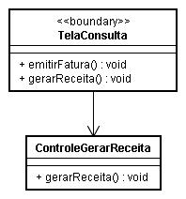

## Caso de Uso Cadastrar Tosa/Banho

Descrição

Neste caso de uso o funcionário pode cadastrar que em determinado animal foi realizado o procedimento de tosa/banho. Para isto é necessário já estar na tela de novos procedimentos do animal.

Casos em que o sistema exibe uma mensagem de erro:

O usuário não preencheu algum dos campos obrigatórios.

O usuário inseriu algum parâmetro incorreto.

Diagrama de Seqüência

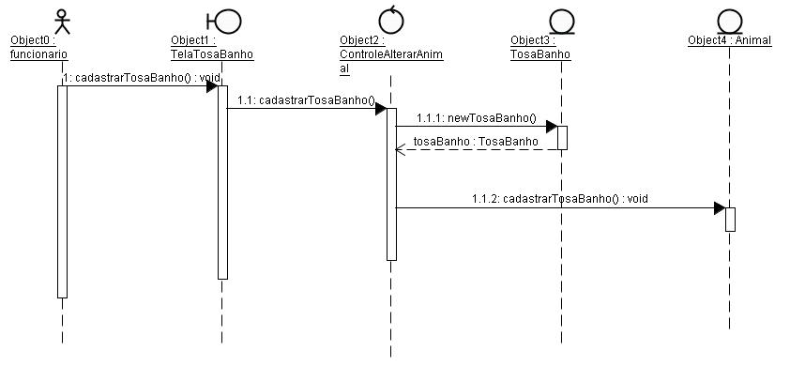

Diagrama de Classes

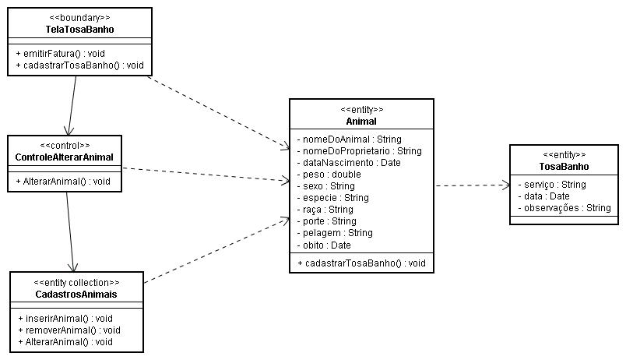

## Gerar Relatório de Animais a serem vacinados

Descrição

O veterinário deve poder gerar um relatório de cães a serem vacinados, contendo data de vacinação programada, nome do proprietário, nome do animal, tipo da vacina e telefone de contato.

Casos em que o sistema exibe uma mensagem de erro:

O usuário não preencheu algum dos campos obrigatórios.

O usuário inseriu algum parâmetro incorreto.

Diagrama de Seqüência

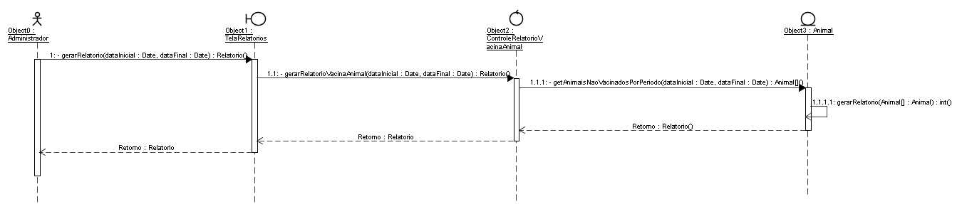

Diagrama de Classes

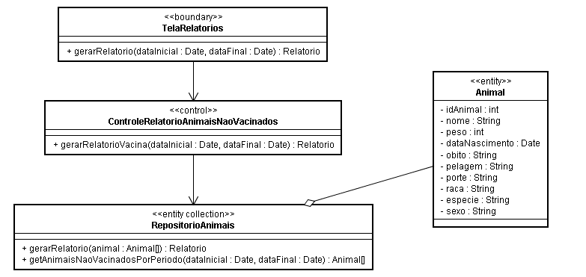

## Gerar relatório (internamento)

Descrição

O veterinário deve poder gerar um relatório de um internamento de um animal.

Casos em que o sistema exibe uma mensagem de erro:

O usuário não preencheu algum dos campos obrigatórios.

O usuário inseriu algum parâmetro incorreto.

Diagrama de Seqüência

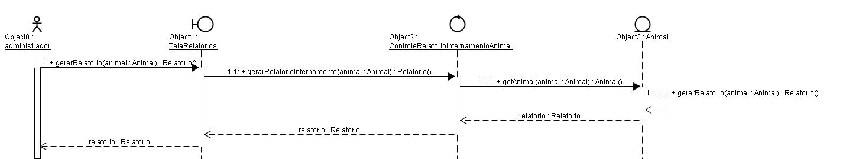

Diagrama de Classes

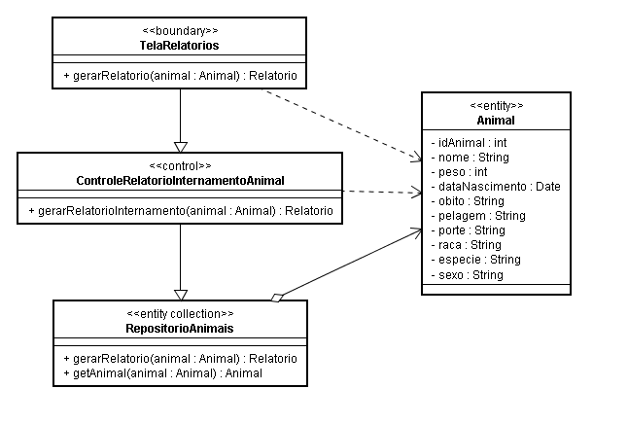

## Gerar fatura cirurgia

Descrição

O veterinário pode emitir uma fatura da cirurgia para a secretária.

Casos em que o sistema exibe uma mensagem de erro:

O usuário não preencheu algum dos campos obrigatórios.

O usuário inseriu algum parâmetro incorreto.

Diagrama de Seqüência

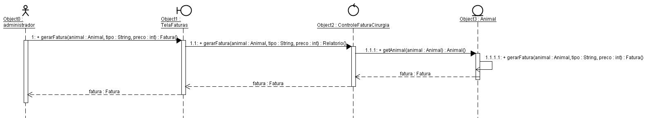

Diagrama de Classes

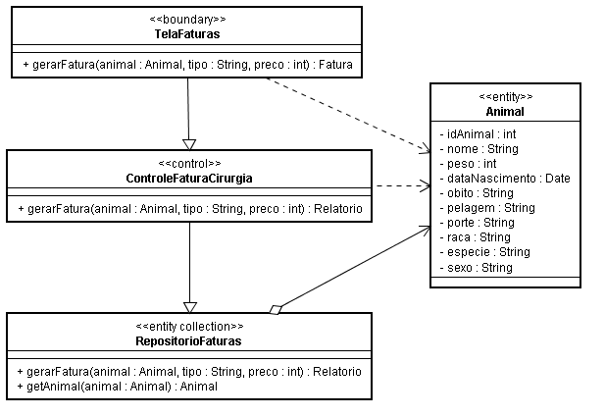

## Alterar Proprietário

Descrição

Nesse caso de uso específico será retornado para a tela do usuário o nome de um proprietário selecionado. O usuário poderá então alterar um desses dados de proprietário, modificando, portanto o banco de dados do programa. A alteração só terá sucesso se os novos dados inseridos forem válidos de acordo com o que manda o programa.

O programa rejeitará a mensagem se:

Os campos a serem alterados estão compostos por variáveis de tipos diferentes.

Diagrama de Seqüência

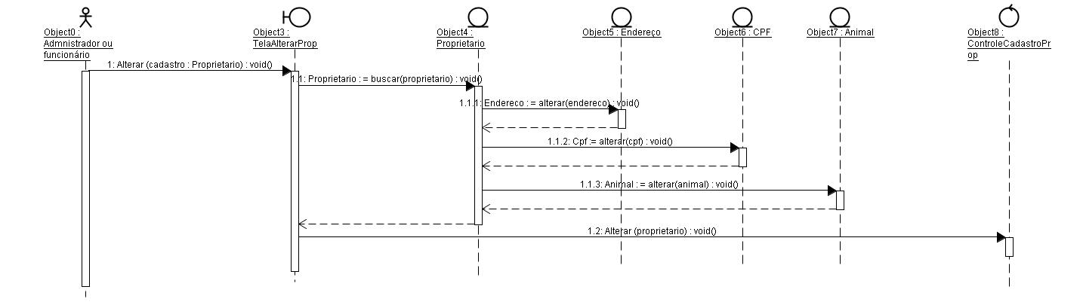

Diagrama de Classes

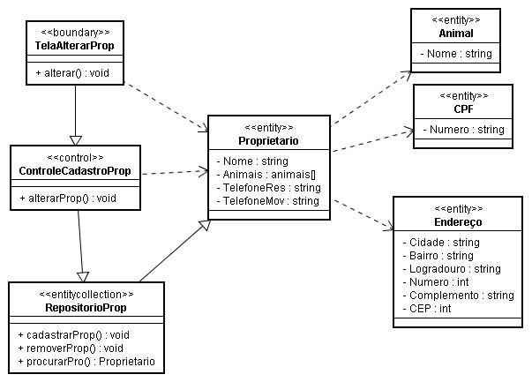

## Remover Animal

Descrição

Nesse caso de uso será permitido ao usuário remover determinado animal do seu banco de dados. Se o animal estiver com seus pagamentos em dia, será descadastrado com sucesso, caso contrário o sistema não o removerá.

Serão mostradas mensagens de erro caso o animal não esteja com suas dívidas quitadas

Diagrama de Seqüência

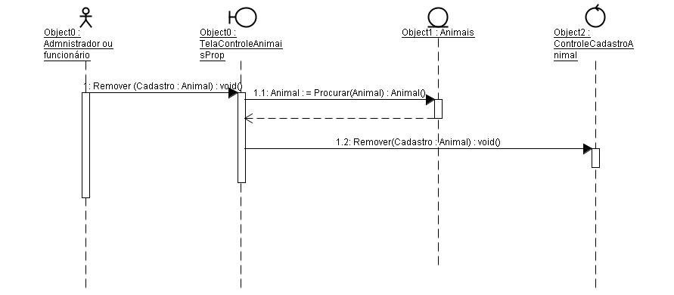

Diagrama de Classes

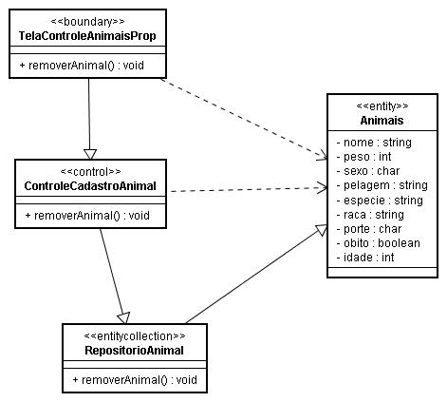

## Remover Proprietário

Descrição

Nesse caso de uso será permitido ao usuário remover determinado proprietário do seu banco de dados. Se o proprietário estiver com seus pagamentos em dia, será retirado do cadastro com sucesso, caso contrário o sistema não o removerá.

Serão mostradas mensagens de erro caso o proprietário não esteja com suas dívidas quitadas

Diagrama de Seqüência

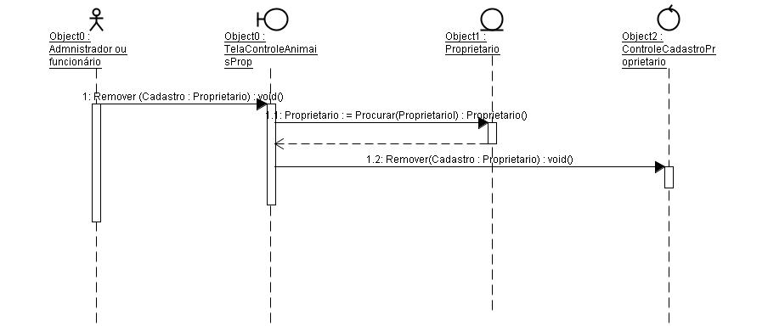

Diagrama de Classes

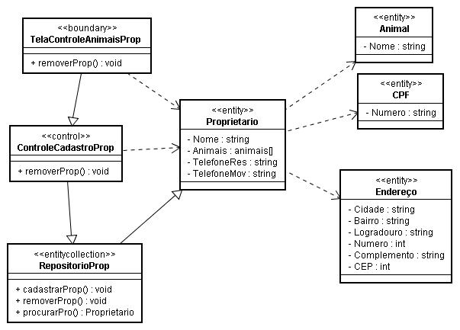

## Cadastrar Consulta

Nesse caso de uso será permitido ao veterinário armazenar a consulta de determinado animal no banco de dados do sistema. Se todos os dados da consulta estiverem válidos, a consulta será cadastrada com sucesso.

Serão mostradas as seguintes mensagens de erro nesse caso se o valor da consulta for menor que o valor base ou nenhum campo for preenchido.

Diagrama de Seqüência

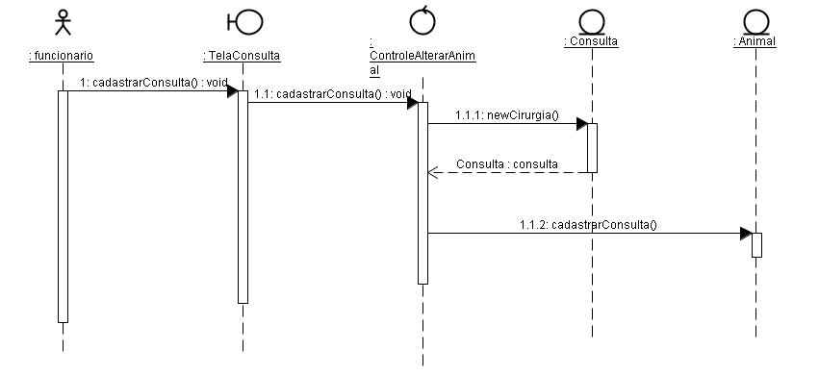

Diagrama de Classes

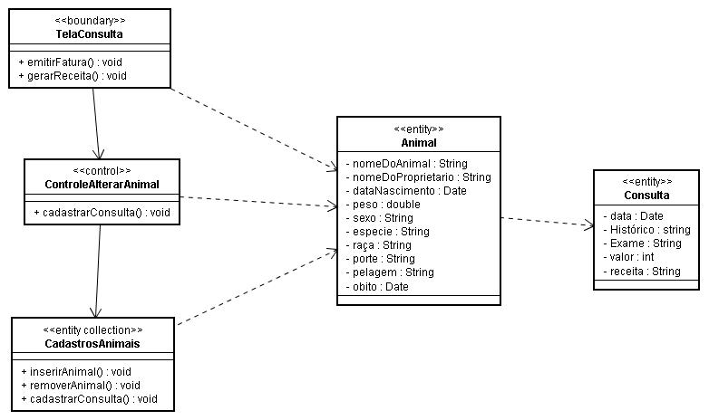

## Cadastrar Cirurgia

Nesse caso de uso será permitido ao veterinário armazenar a cirurgia de determinado animal no banco de dados do sistema. Se todos os dados da cirurgia estiverem válidos, a mesma será cadastrada com sucesso.

Serão mostradas as seguintes mensagens de erro nesse caso se o valor da cirurgia for menor que o valor base ou caso o campo de tipo da cirurgia não seja informado.

Diagrama de Seqüência

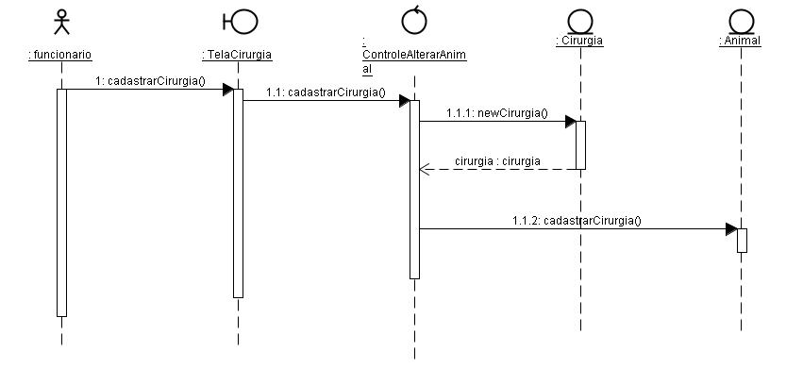

Diagrama de Classes

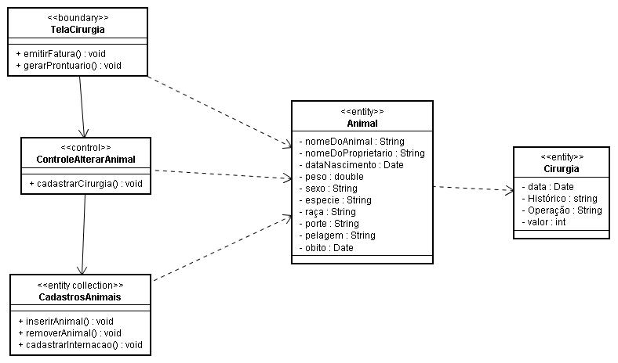

# Projeto da Arquitetura

Os casos de uso foram analisados, e partir deles foi projetado a arquitetura do sistema com as classes, dentro dos seus respectivos pacote. O diagrama de classes abaixo representa a estrutura do sistema de gerenciamento de animais:

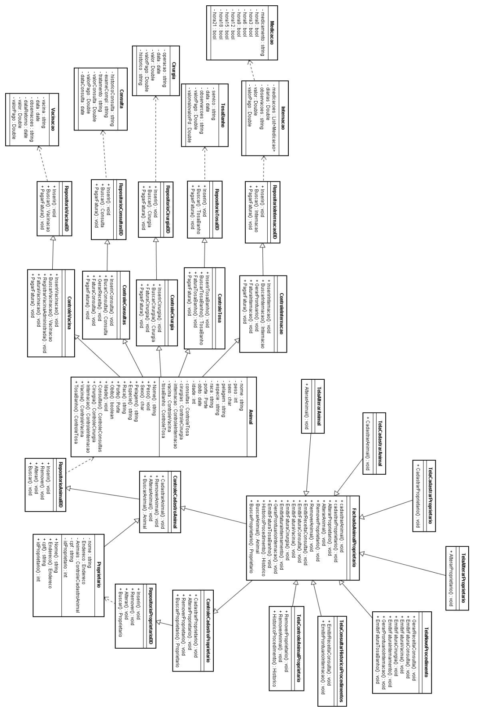

Abaixo mostra o esquema da organização dos pacotes no projeto:

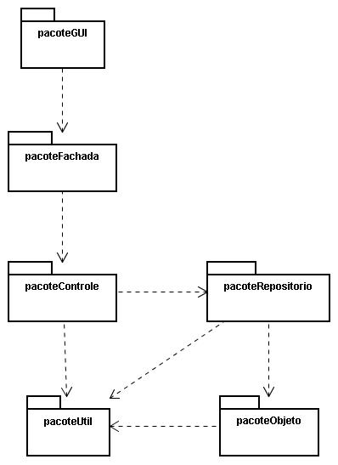

Na tabela abaixo mostra onde vão ficar as classes dentro dos pacotes:

|  |  |
| --- | --- |
| Pacote | Classes |
| pacoteFachada | * FachadaAnimalProprietario |
| PacoteGUI | * TelaCadastrarProprietario * TelaCadastrarAnimal * TelaAlterarAnimal * TelaAlterarProprietario * TelaNovoProcedimento * TelaConsultarHistoricoProcedimentos * TelaControleAnimalProprietario |
| pacoteControle | * ControleCadastroAnimal * ControleCadastroProprietario * ControleTosa * ControleConsulta * ControleVacina * ControleCirurgia * ControleInternacao |
| pacoteRepositorio | * RepositorioAnimalBD * RepositorioProprietarioBD * RepositorioInternacaoBD * RepositorioTosaBD * RepositorioCirurgiaBD * RepositorioConsultaBD * RepositorioVacinaBD |
| pacoteObjeto | * Animal * Proprietario * Consulta * Internacao * TosaBanho * Cirurgia * Vacinacao |
| pacoteUtil | * Medicacao * Endereco |